专题1.5 正弦函数、余弦函数的图象与性质再认识

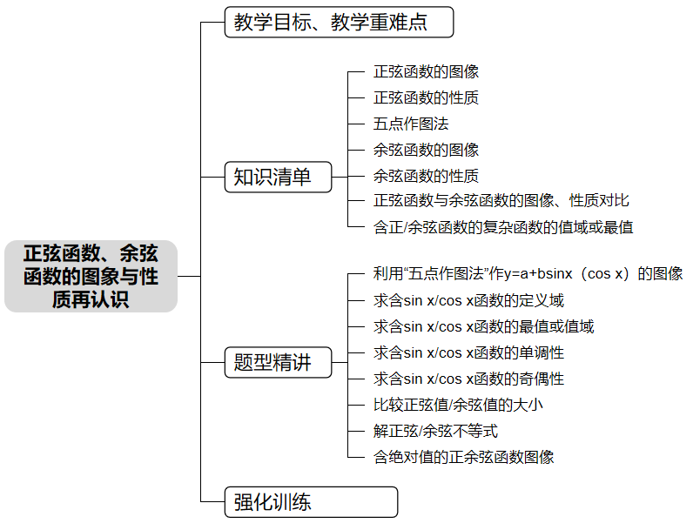

教学目标 | 1.理解周期函数、周期、最小正周期的定义，掌握$y=sinx$的单调性、奇偶性，并能判断简单三角函数的奇偶性；  2.掌握$y=sinx$的最值，会求简单三角函数的值域与最值，并能利用单调性比较三角函数值的大小；  3.掌握利用单位圆作正弦函数图象的方法，能用 “五点法” 画出正弦、余弦函数的简图，会用正弦函数图象解决简单问题  4.能通过图象变换法画出余弦函数图象，类比正弦函数的图象与性质，归纳得出余弦函数的图象与性质。
教学重难点 | 1.重点  （1）周期函数的定义，以及$y=sinx$的单调性、奇偶性、最值等核心性质的理解与应用；  （2）用 “五点法” 绘制正弦、余弦函数的图象，以及利用图象分析函数性质；  （3）类比正弦函数的图象与性质，推导并掌握余弦函数的图象与性质。  2.难点  （1）周期函数概念的抽象理解，以及利用三角函数的单调性进行大小比较和值域求解；  （2）从正弦函数到余弦函数的图象变换与性质类比，以及灵活运用图象与性质解决综合问题。


知识点01 正弦函数的图像
第1步：从圆$O与x$轴的交点$A$起把圆弧分成 12 等份；
第2步：过圆$O$上各分点分别作$x$轴的垂线，得到对应于角 $0,\frac{π}{6},\frac{π}{3},\frac{π}{2},…,2π$ 等分点的正弦值，如图（1）；
第3步：相应地，再把$x$轴上从0到$2π$这一段分成12等份，如图（2）；
第4步：在图（2）中标出每一个角所对的正弦值，最后用光滑曲线把这些正弦线的终点连接起来，就得到了正弦函数 $y=\sin{x}，x∈[0,2π]$ 的图象。

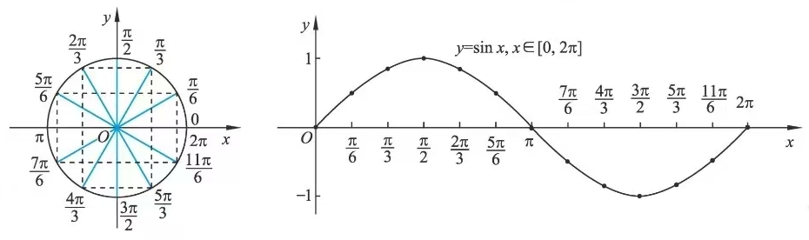
图（1） 图（2）
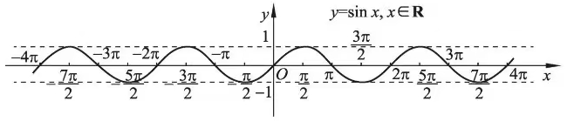
图（3）
第5步：将函数$y=\sin{x},x∈[0,2π]$的图象向 左、右 平移（每次平移 $2π$ 个单位长度），就可以得到正弦函数$y=\sin{x},x∈ℝ$的图象（如图（3））。正弦函数的图象称作 正弦曲线 。
【即学即练】
81．下列选项中，函数$y=\text{sin}x$，$x∈\left[0,2\text{π}\right]$的是（ ）
A．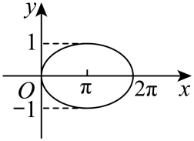 B．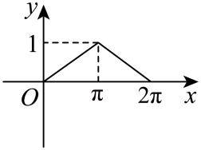
C．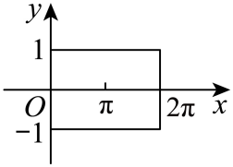 D．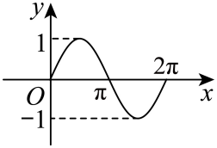
【答案】D
【分析】根据正弦函数图象判断即可.
【详解】根据正弦函数图象判断D选项符合题意.
故选：D.
82．函数$y=sin(−x)$，$x∈[−\text{π},\text{π}]$的图象是（ ）
A．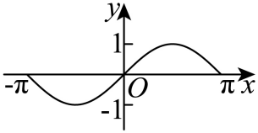 B．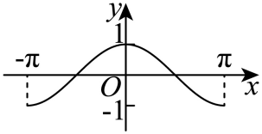
C．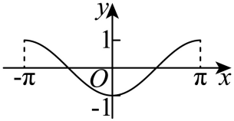 D．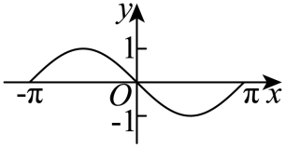
【答案】D
【分析】根据$y=sin(−x)$的图象在$x∈\left(−π,0\right)$的部分都在$x$轴上方，即可判断.
【详解】对任意$x∈\left(−π,0\right)$，有$−x∈\left(0,π\right)$，所以$sin\left(−x\right)>0$.
这表明$y=sin(−x)$的图象在$x∈\left(−π,0\right)$的部分都应在$x$轴上方，只有D符合题意.
故选：D.

知识点02 正弦函数的性质
正弦函数$y=\sin{x}$的性质如下：
（1）定义域：$R$；
（2）周期性：周期为$2kπ$($k∈ℤ$)，最小正周期为$2π$；
（3）单调性：单调增区间：$\left[2kπ−\frac{π}{2},2kπ+\frac{π}{2}\right] (k∈ℤ)$,单调减区间：$\left[2kπ+\frac{π}{2},2kπ+\frac{3π}{2}\right] (k∈ℤ)$；
（4）值域：$[−1,1]$，当且仅当$x=2kπ+\frac{π}{2} (k∈ℤ)$时，正弦函数$y=\sin{x}$取得最大值1；当且仅当$x=2kπ−\frac{π}{2}(k∈ℤ)$时，正弦函数$y=\sin{x}$取得最小值$−1$；
（5）奇偶性：正弦函数$y=\sin{x}$在$R$上是 奇函数 ；
（6）对称性：对称轴：$x=kπ+\frac{π}{2}, k∈ℤ$，对称中心：$(kπ,0), k∈ℤ$；
（7）零点：$x=kπ(k∈Z)$。
【即学即练】
83．(23-24高一上·陕西西安长安区第一中学·期末)使得函数$y=sinx$为减函数，且值为负数的区间为（ ）
A．$\left(0,\frac{\text{π}}{2}\right)$ B．$\left(\frac{\text{π}}{2},\text{π}\right)$ C．$\left(\text{π},\frac{3\text{π}}{2}\right)$ D．$\left(\frac{3\text{π}}{2},2\text{π}\right)$
【答案】C
【分析】利用正弦函数的图象与性质判定选项即可.
【详解】由$y=sinx$的图象与性质可知$x∈\left(\text{π},\frac{3\text{π}}{2}\right)$时，函数单调递减，且函数值为负数.
故选：C
84．(20-21高一下·广西崇左高级中学·月考)函数f（x）=sin x在$\left[−π,\frac{π}{4}\right]$上的最小值为 .
【答案】-1
【分析】由正弦函数的单调性确定最小值点，求出最小值.
【详解】解：由正弦函数的性质可知：$f\left(x\right)=sinx$在$\left(−π,−\frac{π}{2}\right)$上单调递减，在$\left(−\frac{π}{2},\frac{π}{4}\right)$上单调递增，所以$f\left(x\right)=sinx$在$x=−\frac{π}{2}$处取得最小值$−1$.
故答案为：-1

知识点03 五点作图法
在一个周期内，例如$[0,2π]$，从正弦函数的图像（如图（4））可以看出：$x=0，π，2π$是$y=\sin{x}$的 零点 ；$x=\frac{π}{2},\frac{3π}{2}$分别是$y=\sin{x}$的 最大值点、最小值点 ，它们在正弦曲线中起着关键作用。根据正弦曲线的基本性质，描出$(0,0)，\left(\frac{π}{2},1\right)，(π,0)，\left(\frac{3π}{2},−1\right)，(2π,0)$这五个关键点后，函数$y=\sin{x},x∈[0,2π]$的图象就基本确定了（如图（4））。因此，在精确度要求不太高时，常常先描出这五个关键点，然后用光滑曲线将它们顺次连接起来，就得到正弦函数的图象。这种作正弦曲线的方法称为“ 五点作图法 ”。
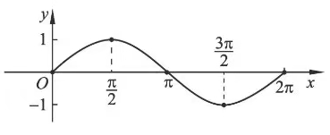
图（4）
【即学即练】
85．在正弦函数$y=sinx,x∈\left[0,2\text{π}\right]$的图象中，五个关键点是$\left(0,0\right),\left(\frac{\text{π}}{2},1\right)$， ， ，$\left(2\text{π},0\right)$．
【答案】 $\left(\text{π},0\right)$ $\left(\frac{\text{3π}}{2},−1\right)$
【分析】根据五点法直接填空即可.
【详解】正弦函数$y=sinx,x∈\left[0,2\text{π}\right]$的图象中，
五个关键点是$\left(0,0\right),\left(\frac{\text{π}}{2},1\right),\left(\text{π},0\right),\left(\frac{\text{3π}}{2},−1\right),\left(2\text{π},0\right)$，
故答案为：$\left(\text{π},0\right)$；$\left(\frac{\text{3π}}{2},−1\right)$.
86．(20-21高一·5.4.1正弦函数、余弦函数的图象（分层练习）-·)用“五点法”画$y=3\text{sin}x,x∈\left[0,2\text{π}\right]$的图象时，下列哪个点不是关键点（ ）
A．$\left(\frac{\text{π}}{6},\frac{3}{2}\right)$ B．$\left(\frac{\text{π}}{2},3\right)$ C．$\left(\text{π},0\right)$ D．$\left(2\text{π},0\right)$
【答案】A
【分析】根据五点作图法得到五个关键点，得到答案.
【详解】$y=3\text{sin}x$五点作图法在$\left[0,2\text{π}\right]$内的五个关键点为
$\left(0,0\right),\left(\frac{\text{π}}{2},3\right),\left(\text{π},0\right),\left(\frac{3\text{π}}{2},−3\right),\left(2\text{π},0\right)$，可知$\left(\frac{\text{π}}{6},\frac{3}{2}\right)$不是关键点．
故选：A

知识点04 余弦函数的图像
把正弦函数$y=\sin{x}$的图象向左平移 $\frac{π}{2}$ 个单位长度就得到余弦函数$y=\cos{x}$的图象，该图象称为 余弦曲线 。
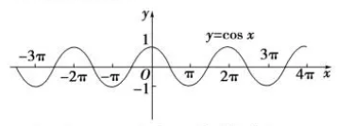
图（5）
【即学即练】
87．(25-26高一上·陕西咸阳实验中学·)函数$y=cos\left(−x\right)$，$x∈\left[\frac{π}{2},\frac{5π}{2}\right]$的图象大致是（ ）
A．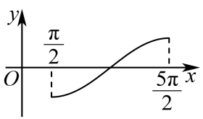 B．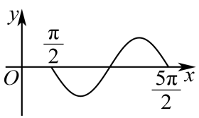
C．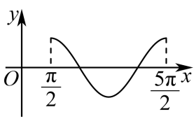 D．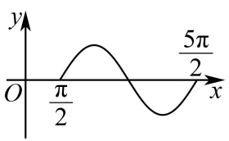
【答案】B
【分析】由诱导公式得$y=cos\left(−x\right)=cosx$，根据余弦函数的图象即可求解.
【详解】由诱导公式得$y=cos\left(−x\right)=cosx$，
函数$y=cosx$在$\left(\frac{\text{π}}{2},\text{π}\right)$上单调递减，在$\left(\text{π,2π}\right)$上单调递增，在$\left(\text{2π,}\frac{\text{5π}}{2}\right)$上单调递减.
故选：B.
88．当$x∈\left[−2\text{π},\text{π}\right]$时，曲线$y=\text{sin}x$与$y=\text{cos}x$的交点个数为（ ）
A．2 B．3 C．4 D．5
【答案】B
【分析】作出函数图像易得交点个数为3.
【详解】曲线$y=\text{sin}x$与$y=\text{cos}x$的图像如下，
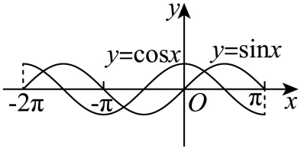
所以交点个数为3，
故选：B.

知识点05 余弦函数的性质
余弦函数$y=\cos{x}$的性质如下：
（1）定义域：$R$；
（2）周期性：周期为$2kπ$($k∈ℤ$)，最小正周期为$2π$；
（3）单调性：单调增区间：$[(2k−1)π,2kπ] (k∈ℤ)$，单调减区间：$[2kπ,(2k+1)π] (k∈ℤ)$；
（4）值域：$[−1,1]$，当$x=2kπ (k∈ℤ)$时，余弦函数$y=\cos{x}$取得最大值$1$；当$x=(2k+1)π(k∈ℤ)$时，余弦函数$y=\cos{x}$取得最小值$−1$；
（5）奇偶性：余弦函数$y=\cos{x}$在$R$上是 偶函数 ；
（6）对称性：对称轴：$x=kπ, k∈ℤ$；对称中心：$\left(kπ+\frac{π}{2},0\right), k∈ℤ$；
（7）零点：$x=kπ+\frac{π}{2}(k∈Z)$。
【即学即练】
89．(20-21高一·1.4.2正弦函数、余弦函数的性质-·)函数$y=cosx$在区间$[−π$，a]上为增函数，则$a$的取值范围是（ ）
A．$(−π,−\frac{π}{2})$ B．$(−π$，$0]$ C．$(−\frac{π}{2}$，$0]$ D．$(−π,π)$
【答案】B
【分析】根据余弦函数的图象与性质，结合条件，即可得答案.
【详解】函数$y=cosx$在区间$[−π$，$0]$上为增函数，在$[0$，$π]$上为减函数，
又已知函数$y=cosx$在区间$[−π$，$a]$上为增函数，
所以$−π<a⩽0$，即$a$的取值范围是$(−π$，$0]$.
故选：B.
90．(22-23高一上·山东德州第二中学·)满足$\text{cos}α≥\frac{1}{2}$的角的集合为（ ）
A．$\left\{α|α≥2k\text{π}+\frac{\text{π}}{3},k∈Z \right\}$ B．$\left\{α|2k\text{π}−\frac{\text{π}}{6}≤α≤2k\text{π}+\frac{\text{π}}{6},k∈Z \right\}$
C．$\left\{α|2k\text{π}−\frac{\text{π}}{3}≤α≤2k\text{π}+\frac{\text{π}}{3},k∈Z \right\}$ D．$\left\{α|2k\text{π}+\frac{\text{π}}{3}≤α≤2k\text{π}+\frac{5\text{π}}{3},k∈Z \right\}$
【答案】C
【分析】利用余弦函数的性质即可求解
【详解】$\text{cos}α≥\frac{1}{2}$结合余弦函数的性质可得$2k\text{π}−\frac{\text{π}}{3}≤α≤2k\text{π}+\frac{\text{π}}{3},k∈Z$，
故满足$\text{cos}α≥\frac{1}{2}$的角的集合为$\left\{α|2k\text{π}−\frac{\text{π}}{3}≤α≤2k\text{π}+\frac{\text{π}}{3},k∈Z \right\}$
故选：C

知识点06 正弦函数与余弦函数的图像、性质对比
函数 | $$y=\sin{x}$$ | $$y=\cos{x}$$
图像 | 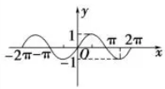 | 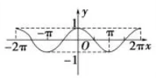
定义域 | $$R$$ | $$R$$
值域 | $$[−1,1]$$ | $$[−1,1]$$
奇偶性 | 奇函数 | 偶函数
周期性 | 最小正周期为$2π$ | 最小正周期为$2π$
最值 | 当$x=2kπ+\frac{π}{2} (k∈ℤ)$时，$y_{max}=$1；当$x=2kπ−\frac{π}{2}(k∈ℤ)$时，$y_{min}=−1$. | 当$x=2kπ (k∈ℤ)$时，$y_{max}=$1；当$x=(2k+1)π(k∈ℤ)$时，$y_{min}=−1$.
单调性 | 单调增区间：$\left[2kπ−\frac{π}{2},2kπ+\frac{π}{2}\right] (k∈ℤ)$,单调减区间：$\left[2kπ+\frac{π}{2},2kπ+\frac{3π}{2}\right] (k∈ℤ)$ | 单调增区间：$[(2k−1)π,2kπ] (k∈ℤ)$，单调减区间：$[2kπ,(2k+1)π] (k∈ℤ)$
对称轴 | $$x=kπ+\frac{π}{2}, k∈ℤ$$ | $$x=kπ, k∈ℤ$$
对称中心 | $$(kπ,0), k∈ℤ$$ | $$\left(kπ+\frac{π}{2},0\right), k∈ℤ$$
零点 | $$kπ, k∈ℤ$$ | $$kπ+\frac{π}{2}, k∈ℤ$$

【即学即练】
94．下列关于正弦函数、余弦函数的图象的描述，不正确的是（ ）
A．都可由$\left[0,2\text{π}\right]$内的图象向上、向下无限延展得到
B．都是对称图形
C．都与x轴有无数个交点
D．$y=sin\left(−x\right)$的图象与$y=sinx$的图象关于x轴对称
【答案】A
【分析】ABC项，由正、余弦函数图象可知，D项证明可得.
【详解】A项，正弦函数、余弦函数的图象应由$\left[0,2\text{π}\right]$内的图象向左、向右无限延展得到，向上、向下无限延展是无法得到正弦函数、余弦函数的图象的，故A错误；
B项，正弦函数是奇函数，图象关于原点对称，余弦函数是偶函数，图象关于$y$轴对称，
故正弦函数、余弦函数的图象都是对称图形，故B正确；
C项，正弦函数、余弦函数的图象都与x轴有无数个交点，故C正确；
D项，函数$y=sin\left(−x\right)$，
设函数$y=sinx$图象上任意一点$P(x_{1},y_{1})$，则$y_{1}=sinx_{1}$，
且点$P$关于$x$轴的对称点$P^{′}(x_{1},−y_{1})$满足$sin(−x_{1})=−sinx_{1}=−y_{1}$，
即$P^{′}$在函数$y=sin(−x)$的图象上；
设函数$y=sin(−x)$图象上任意一点$Q(x_{2},y_{2})$，则$y_{2}=sin(−x_{2})=−sinx_{2}$，
且点$Q$关于$x$轴的对称点$Q^{′}(x_{2},−y_{2})$满足$sinx_{2}=−y_{2}$，即$Q^{′}$在函数$y=sinx$的图象上；
综上可得$y=sin\left(−x\right)$的图象与$y=sinx$的图象关于x轴对称，故D正确.
故选：A.

知识点07 含正/余弦函数的复杂函数的值域或最值
1. 求形如$y=a\sin{x}+b$（$y=a\cos{x}+b$）的函数的最值或值域问题，利用正弦函数的有界性$（−1≤\sin{x}≤1（−1≤\cos{x}≤1））$求解，此时有$−|a|+b≤y≤|a|+b$。（$\cos{x}$）
2. 求形如$y=a\sin^{2}{x}+b\sin{x}+c, a≠0（y=a\cos^{2}{x}+b\cos{x}+c）, x∈ℝ$的函数的值域或最值时，可以通过换元，令$t=\sin{x}$（$t=\cos{x}$），将原函数转化为关于$t$的二次函数，利用配方法求值域或最值。求解过程中要注意正弦函数的有界性。
3. 求形如$y=\frac{m\sin{x}+b}{n\sin{x}+d}, mn≠0$（$y=\frac{m\cos{x}+b}{n\cos{x}+d}$）的函数的值域，可以用分离常量法求解，也可以反解出$y$，利用正弦函数的有界性建立关于$y$的不等式求解。
【即学即练】
91．(20-21·重点题型训练3：第1章正、余弦函数的图像与性质再认识；三角函数图像变换-·)函数y＝sin²x$−$sinx+1（x∈R）的值域是（ ）
A．[$\frac{3}{4}$，3] B．[1，2] C．[1，3] D．[$\frac{1}{2}$，3]
【答案】A
【分析】将函数看作关于sinx的二次函数，利用二次函数性质求出值域即可．
【详解】解：令sinx＝t，则y＝t²$−$t+1＝（t$−$ $\frac{1}{2}$）²+$\frac{3}{4}$，t∈[$−$1，1]，
由二次函数性质，当t＝$\frac{1}{2}$时，y取得最小值$\frac{3}{4}$，
当t＝$−$1时，y取得最大值3，∴y∈[$\frac{3}{4}$，3]．
故选：A．
92．(21-22高一下·北京人大附中·期中)已知函数$f(x)=−10\sin^{2}x−10sinx−\frac{1}{2},x∈\left[−\frac{π}{2},\frac{π}{6}\right]$，则$f(x)$的值域为（ ）
A．$\left[−\frac{1}{2},2\right]$ B．$\left[−8,2\right]$ C．$\left[−8,−\frac{1}{2}\right]$ D．$\left[−8,−2\right]$
【答案】B
【分析】令$t=sinx∈\left[−1,\frac{1}{2}\right]$，将函数转化为$g(t)=−10t^{2}−10t−\frac{1}{2}$，利用二次函数的性质求解.
【详解】解：令$t=sinx∈\left[−1,\frac{1}{2}\right]$，
则函数为$g(t)=−10t^{2}−10t−\frac{1}{2}$，
$=−10{\left(t+\frac{1}{2}\right)}^{2}+2$，
所以$g\left(t\right)∈\left[−8,2\right]$，
所以$f(x)$的值域为$\left[−8,2\right]$，
故选：B
93．(22-23高一下·北京第二十中学·月考)已知$f\left(x\right)=sinx$在区间$\left[a,b\right]$的值域是$\left[−1,\frac{\sqrt{3}}{2}\right]$，则$b−a$的最大值是（ ）
A．$\frac{2π}{3}$ B．$\frac{5π}{3}$ C．$\frac{5π}{6}$ D．$π$
【答案】B
【分析】由函数的值域为$\left[−1,\frac{\sqrt{3}}{2}\right]$以及三角函数的图像性质可知，定义域一定在一个周期内，再由函数图像可以得出$a,b$的值，进而求解即可.
【详解】如图，当$x∈\left[a_{1},b\right]$时，值域为$\left[−1,\frac{\sqrt{3}}{2}\right]$且$b−a$最大；
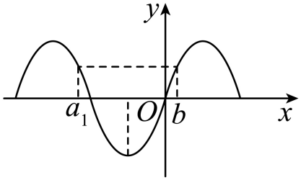
此时$f(a_{1})=f(b)=\frac{\sqrt{3}}{2}$，在同一周期$[−\frac{3\text{π}}{2},\frac{\text{π}}{2}]$上，$a_{1}=−\frac{4\text{π}}{3},b=\frac{\text{π}}{3}$，
则$b−a$的最大值是$\frac{\text{π}}{3}−(−\frac{4\text{π}}{3})=\frac{5\text{π}}{3}$，
故选：B.


题型01 利用“五点作图法”作$y=a+bsinx$（$\text{cos} \text{x}$）的图像
【典例1】用“五点法”作y＝2sinx的图象时，首先描出的五个点的横坐标是（ ）
A．$0\text{,}\frac{\text{π}}{2}\text{,π,}\frac{3}{2}\text{π,}2\text{π}$ B．$0\text{,}\frac{\text{π}}{4}\text{,}\frac{\text{π}}{2}\text{,}\frac{3}{4}\text{π,π}$
C．$0\text{,π,}2\text{π,}3\text{π,4π}$ D．$0,\frac{\text{π}}{6}\text{,}\frac{\text{π}}{3}\text{,}\frac{\text{π}}{2}\text{,}\frac{3\text{π}}{2}$
【答案】A
【分析】根据$y=2sinx$与$y=sinx$的关系进行判断即可．
【详解】$y=2sinx$与$y=sinx$对应五点的横坐标相同，则五点法对应五点的横坐标$0\text{,}\frac{\text{π}}{2}\text{,π,}\frac{3}{2}\text{π,}2\text{π}$，
故选：A．
【变式1】用“五点法”画函数$y=2−\text{cos}x$在$\left[−\text{π},\text{π}\right]$的图象时，下列选项中不是关键点的是（ ）
A．$\left(−\text{π},3\right)$ B．$\left(−\frac{\text{π}}{2},2\right)$ C．$\left(0,1\right)$ D．$\left(\text{π},1\right)$
【答案】D
【分析】根据余弦函数的性质即可求解.
【详解】五个关键点分别为$\left(−\text{π},3\right)$，$\left(−\frac{\text{π}}{2},2\right)$，$\left(0,1\right)$，$\left(\frac{\text{π}}{2},2\right),\left(\text{π},3\right)$，故D选项不在函数图象上．
故选：D
【变式2】(23-24高一上·陕西宝鸡南山高级中学·)用“五点法”作$y=\frac{1}{2}cosx$的图象，首先描出的五个点的横坐标是（ ）
A．0，$\frac{\text{π}}{2}$，π，$\frac{3\text{π}}{2}$，2π
B．0，$\frac{\text{π}}{4}$，$\frac{\text{π}}{2}$，$\frac{3\text{π}}{4}$，π
C．0，π，2π，3π，4π
D．0，$\frac{\text{π}}{6}$，$\frac{\text{π}}{3}$，$\frac{\text{π}}{2}$，$\frac{2\text{π}}{3}$
【答案】A
【分析】结合“五点法”作图特征，直接求出结论即可.
【详解】函数$y=\frac{1}{2}cosx$的最小正周期为$2\text{π}$，
用“五点法”作$y=\frac{1}{2}cosx$的图象，即作函数$y=\frac{1}{2}cosx$在$[0,2\text{π}]$上的图象，
所以五个关键点的横坐标为0，$\frac{\text{π}}{2}$，π，$\frac{3\text{π}}{2}$，2π.
故选：A
【变式3】用“五点法”画$y=3\text{sin}x,x∈\left[0,2\text{π}\right]$的图象时，下列哪个点不是关键点（ ）
A．$\left(\frac{\text{π}}{6},\frac{3}{2}\right)$ B．$\left(\frac{\text{π}}{2},3\right)$
C．$\left(\text{π},0\right)$ D．$\left(2\text{π},3\right)$
【答案】AD
【分析】根据五点法作图法即可判断.
【详解】根据五点法$y=3\text{sin}x$5个关键点为$\left(0,0\right),\left(\frac{\text{π}}{2},3\right),\left(\text{π,0}\right),\left(\frac{3\text{π}}{2},−3\right),\left(2\text{π,0}\right)$，所以AD不是关键点.
故选：AD.
【变式4】用“五点法”作函数$y=cosx−1$，$x∈\left[0,2π\right]$的大致图像，所取的五点是 ．
【答案】$(0,0)$，$\left(\frac{π}{2},−1\right)$，$(π,−2)$，$\left(\frac{3π}{2},−1\right)$，$(2π,0)$
【分析】利用余弦函数的“五点法”求解即可．
【详解】解：由“五点法”作函数$y=cosx−1$，$x∈[0$，$2π]$的图象时的五个点分别是$(0,0)$，$\left(\frac{π}{2},−1\right)$，$(π,−2)$，$\left(\frac{3π}{2},−1\right)$，$(2π,0)$．
故答案为：$(0,0)$，$\left(\frac{π}{2},−1\right)$，$(π,−2)$，$\left(\frac{3π}{2},−1\right)$，$(2π,0)$．

题型02 求含$sin x$/$\text{cos} \text{x}$函数的定义域
【典例1】(24-25高一下·上海杨浦区复旦大学附属中学·月考)函数$f\left(x\right)=\sqrt{sinx−\frac{1}{2}}$的定义域与值域的交集为 .
【答案】$\left[\frac{\text{π}}{6}\text{,}\frac{\sqrt{2}}{2}\right]$
【分析】先求得$f\left(x\right)$的定义域和值域，进而求得所求的交集.
【详解】由$sinx−\frac{1}{2}≥0,sinx≥\frac{1}{2}$，解得$2k\text{π}+\frac{\text{π}}{6}≤x≤2k\text{π}+\frac{\text{5π}}{6}$，
所以定义域为$\left[2k\text{π}+\frac{\text{π}}{6},2k\text{π}+\frac{\text{5π}}{6}\right],k∈\text{Z}$.
由于$\frac{1}{2}≤sinx≤1$，所以$0≤sinx−\frac{1}{2}≤\frac{1}{2}$，
所以$f\left(x\right)$的值域为$\left[0,\frac{\sqrt{2}}{2}\right]$，
所以定义域与值域的交集为$\left[\frac{\text{π}}{6}\text{,}\frac{\sqrt{2}}{2}\right]$.
故答案为：$\left[\frac{\text{π}}{6}\text{,}\frac{\sqrt{2}}{2}\right]$
【变式1】函数$y=\sqrt{\text{sin}x+\frac{\sqrt{2}}{2}}$的定义域为 ．
【答案】$\left\{x| 2k\text{π}−\frac{\text{π}}{4}≤x≤2k\text{π}+\frac{5\text{π}}{4} ,k∈Z\right\}$
【分析】要使函数有意义只须$\text{sin}x+\frac{\sqrt{2}}{2}≥0$，再解不等式可得答案.
【详解】由$\text{sin}x+\frac{\sqrt{2}}{2}≥0$，得$\text{sin}x≥−\frac{\sqrt{2}}{2}$，
解得$\left\{x|2k\text{π}−\frac{\text{π}}{4}≤x≤2k\text{π}+\frac{5\text{π}}{4} ,k∈Z\right\}$
故答案为：$\left\{x| 2k\text{π}−\frac{\text{π}}{4}≤x≤2k\text{π}+\frac{5\text{π}}{4} ,k∈Z\right\}$.
【变式2】(23-24高一下·山东日照·期中)函数$y=\sqrt{2\text{sin}x−1}\left(0≤x≤2\text{π}\right)$的定义域为（ ）
A．$\left[\frac{\text{π}}{3},\frac{5\text{π}}{6}\right]$ B．$\left[\frac{\text{π}}{3},\frac{2\text{π}}{3}\right]$ C．$\left[\frac{\text{π}}{6},\frac{5\text{π}}{6}\right]$ D．$\left[\frac{\text{π}}{6},\frac{2\text{π}}{3}\right]$
【答案】C
【分析】由题意可得$\text{sin}x≥\frac{1}{2}$，结合$0≤x≤2\text{π}$解出即可得.
【详解】由题意可得$2\text{sin}x−1≥0$，即$\text{sin}x≥\frac{1}{2}$，
又$0≤x≤2\text{π}$，故$x∈\left[\frac{\text{π}}{6},\frac{5\text{π}}{6}\right]$，即定义域为$\left[\frac{\text{π}}{6},\frac{5\text{π}}{6}\right]$.
故选：C.
【变式3】(20-21高一下·黑龙江哈尔滨师范大学附属中学·月考)函数$f(x)=\sqrt{2cosx−1}$定义域为（ ）
A．$\left[\frac{π}{3}+2kπ,\frac{2π}{3}+2kπ\right](k∈Z)$ B．$\left[\frac{π}{6}+2kπ,\frac{5π}{6}+2kπ\right](k∈Z)$
C．$\left[−\frac{π}{3}+2kπ,\frac{π}{3}+2kπ\right](k∈Z)$ D．$\left[−\frac{π}{6}+2kπ,\frac{π}{6}+2kπ\right](k∈Z)$
【答案】C
【分析】根据函数的解析式有意义，得到$2cosx−1≥0$，即可求解函数的定义域.
【详解】由题意，函数$f(x)=\sqrt{2cosx−1}$有意义，则满足$2cosx−1≥0$，即$cosx≥\frac{1}{2}$.
解得$−\frac{π}{3}+2kπ≤x≤\frac{π}{3}+2kπ,k∈Z$，
所以函数$f\left(x\right)$的定义域$x∈\left[−\frac{π}{3}+2kπ,\frac{π}{3}+2kπ\right](k∈Z)$.
故选：C.
【变式4】函数$y=\sqrt{sinx}+\sqrt{−cosx}$的定义域是
A．$(2kπ,(2k+1)π),k∈Z$ B．$\left[2kπ+\frac{π}{2},(2k+1)π\right],k∈Z$
C．$\left[kπ+\frac{π}{2},(k+1)π\right],k∈Z$ D．$[2kπ,(2k+1)π],k∈Z$
【答案】B
【分析】利用二次根号下大于等于零列不等式组，解三角不等式即可得结果.
【详解】要使函数$y=\sqrt{sinx}+\sqrt{−cosx}$有意义，
只需$\{\begin{aligned}sinx⩾0 \\ −cosx⩾0\end{aligned}$，解得：$\{\begin{aligned}2kπ⩽x⩽2kπ+π \\ 2kπ+\frac{π}{2}⩽x⩽2kπ+\frac{3π}{2}\end{aligned}(k∈Z)$
$$∴2kπ+\frac{π}{2}⩽x⩽2kπ+π,k∈Z$$
故选：B.

题型03 求含$sin x$/$\text{cos} \text{x}$函数的最值或值域
【典例1】(25-26高一上·河南安阳第一中学·)函数$f(x)=\text{2}\cos^{\text{2}}x−6cosx+\text{1}$的值域是（ ）
A．$[−\frac{7}{2},+∞)$ B．$[−\frac{7}{2},−3]$ C．$[−3,9]$ D．$[−\frac{7}{2},9]$
【答案】C
【分析】令$t=cosx∈[−1,1]$，结合二次函数的性质求函数的值域.
【详解】令$t=cosx∈[−1,1]$，则$f(x)=g(t)=2t^{2}−6t+1=2{(t−\frac{3}{2})}^{2}−\frac{7}{2}$，
显然$g(t)$开口向上且对称轴为$t=\frac{3}{2}$，则$g(t)$在$[−1,1]$上单调递减，
由$g(−1)=9$，$g(1)=−3$，故$g(t)∈[−3,9]$，即$f(x)∈[−3,9]$.
故选：C
【变式1】(22-23高一下·四川眉山北外附属东坡外国语学校·期中)函数$y=3\cos^{2}x−4cosx+1$的最小值是（ ）
A．$−\frac{1}{3}$ B．$\frac{15}{4}$ C．0 D．$−\frac{1}{4}$
【答案】A
【分析】根据二次函数与余弦函数的性质求解最值即可.
【详解】函数$y=3\cos^{2}x−4cosx+1=3{\left(cosx−\frac{2}{3}\right)}^{2}−\frac{1}{3}$
又函数$cosx∈\left[−1,1\right]$，所以当$cosx=\frac{2}{3}$时，函数$y=3{\left(cosx−\frac{2}{3}\right)}^{2}−\frac{1}{3}$的最小值为$−\frac{1}{3}$.
故选：A.
【变式2】(24-25高一下·安徽蒙城县实验中学·月考)已知函数$f\left(x\right)=a\text{cos}x+b$的最大值为1，最小值为$−3$，则函数$g\left(x\right)=ab\text{sin}x+3$的最大值为（ ）
A．5 B．－5 C．1 D．－1
【答案】A
【分析】分$a>0$，$a<0$求出$a,b$的值，再求函数$g\left(x\right)$的最大值.
【详解】若$a>0$，则$\{\begin{aligned}a+b=1 \\ −a+b=−3\end{aligned}$ $⇒$ $\{\begin{aligned}a=2 \\ b=−1\end{aligned}$，
所以$g\left(x\right)=−2sinx+3≤5$（当$sinx=−1$时取“$=$”）；
若$a<0$，则$\{\begin{aligned}−a+b=1 \\ a+b=−3\end{aligned}$ $⇒$ $\{\begin{aligned}a=−2 \\ b=−1\end{aligned}$，
所以$g\left(x\right)=2sinx+3≤5$（当$sinx=1$时取“$=$”）.
综上可知：$g\left(x\right)$的最大值为：5.
故选：A
【变式3】函数$y=\left|cosx\right|,x∈\left[0,\frac{3\text{π}}{4}\right)$的值域为（ ）
A．$\left[\frac{1}{2},1\right]$ B．$\left[\frac{1}{2},\frac{\sqrt{2}}{2}\right)$ C．$\left[0,1\right]$ D．$\left(0,1\right]$
【答案】C
【分析】直接利用余弦型函数的性质求出结果.
【详解】如图为函数$y=\left|cosx\right|$在$\left[0,\frac{3π}{4}\right)$的图象，易知，$x∈\left[0,\frac{3π}{4}\right)$时，函数的值域为$\left[0,1\right]$.
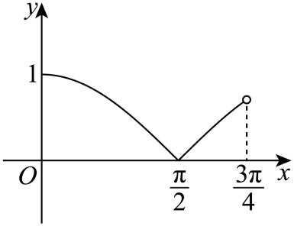
故选：C.
【变式4】函数$y=\frac{2}{\text{sin}x}+\frac{1}{1−\text{sin}x}\left(0<x<\text{π}\right)$的最小值是（ ）．
A．$4\sqrt{2}$ B．4 C．$3+2\sqrt{2}$ D．5
【答案】C
【分析】由基本不等式中“1”的妙用，将表达式化简计算即可求解.
【详解】易知$1−sinx$不为0，由$0<x<π$可得$sinx>0,1−sinx>0$
因此$y=\left(\frac{2}{\text{sin}x}+\frac{1}{1−\text{sin}x}\right)\left(\text{sin}x+1−\text{sin}x\right)=3+\frac{2\left(1−\text{sin}x\right)}{\text{sin}x}+\frac{sinx}{1−\text{sin}x}≥3+2\sqrt{2}$，
当且仅当$sinx=2−\sqrt{2}$时，等号成立；
故选：C．

题型04 求含$sin x$/$\text{cos} \text{x}$函数的单调性
【典例1】(22-23高一下·北京第一六一中学·期中)函数$f\left(x\right)=\left|sinx\right|$的一个单调递减区间是（ ）
A．$\left(−π,−\frac{π}{2}\right)$ B．$\left(\frac{π}{4},\frac{3π}{4}\right)$
C．$\left(π,\frac{3π}{2}\right)$ D．$\left(\frac{3π}{2},2π\right)$
【答案】D
【分析】由$y=sinx$的图象与性质得$f(x)$的单调减区间.
【详解】由$y=sinx$的图象与性质，$f(x)=\left|sinx\right|$的单调减区间为$\left[\frac{\text{π}}{2}+k\text{π},\text{π}+k\text{π}\right]$，$k∈\text{Z}$，所以D符合题意.
故选：D.
【变式1】(24-25高三上·陕西渭南华州区·月考)已知函数$f\left(x\right)=\text{sin}\left(x+\text{π}\right)$，则（ ）
A．$f\left(x\right)$在$\left(0,\frac{\text{π}}{2}\right)$上单调递增 B．曲线$y=f\left(x\right)$关于直线$x=−\frac{\text{π}}{2}$对称
C．曲线$y=f\left(x\right)$关于点$\left(\frac{\text{π}}{2},0\right)$对称 D．曲线$y=f\left(x\right)$关于直线$x=\frac{\text{π}}{4}$对称
【答案】B
【分析】将$f\left(x\right)$化简，根据正弦函数的性质求解判断即可.
【详解】由$f\left(x\right)=\text{sin}\left(x+\text{π}\right)=−sinx$，
A：因为$y=sinx$在$\left(0,\frac{\text{π}}{2}\right)$上单调递增，所以$f\left(x\right)$在$\left(0,\frac{\text{π}}{2}\right)$上单调递减，错误；
B，D：因为$f\left(x\right)=−sinx$的对称轴为$x=\frac{\text{π}}{2}+k\text{π}$，$k∈Z$，故B正确，D错误；
C：因为$f\left(x\right)=−sinx$的对称中心为$\left(k\text{π},0\right)$，$k∈Z$，错误.
故选：B
【变式2】(24-25高二上·安徽芜湖繁昌区恒杰双语学校·月考)下列函数中既是奇函数又在$\left(0,\frac{\text{π}}{2}\right)$上单调递增的是（ ）
A．$y=−x$ B．$y=x^{2}$ C．$y=sinx$ D．$y=cosx$
【答案】C
【分析】直接由函数的解析式判断其奇偶性与单调性，从而得解..
【详解】对于A，因为$y=−x$在$\left(0,\frac{\text{π}}{2}\right)$上单调递减，故A错误；
对于B，因为$y=x^{2}$是偶函数，不是奇函数，故B错误；
对于C，因为$y=sinx$是奇函数，在$\left(0,\frac{\text{π}}{2}\right)$上单调递增，故C正确；
对于D，因为$y=cosx$是偶函数，不是奇函数，故D错误.
故选：C.
【变式3】(23-24高一下·河南驻马店环际大联考“逐梦计划”·)函数$y=\text{cos}x$和$y=\text{sin}x$在下列哪个区间上都是单调递减的（ ）
A．$\left[\frac{\text{π}}{2},\text{π}\right]$ B．$\left[0,\frac{\text{π}}{2}\right]$ C．$\left[−\frac{\text{π}}{2},0\right]$ D．$\left[−\text{π},−\frac{\text{π}}{2}\right]$
【答案】A
【分析】根据正余弦函数的性质逐项判断即可求解.
【详解】A．当$x∈\left[\frac{π}{2},π\right]$时，$y=cosx$单调递减，$y=sinx$单调递减，故A正确；
B．当$x∈\left[0,\frac{π}{2}\right]$时，$y=cosx$单调递减，$y=sinx$单调递增，故B错误；
C．当$x∈\left[−\frac{π}{2},0\right]$时，$y=cosx$单调递增，$y=sinx$单调递增，故C错误；
D．当$x∈\left[−π,−\frac{π}{2}\right]$时，$y=cosx$单调递增，$y=sinx$单调递减，故D错误；
故选：A.
【变式4】函数$y=−cosx$在区间$\left[−\frac{\text{π}}{\text{2}},\frac{\text{π}}{\text{2}}\right]$上（ ）
A．单调递增 B．单调递减
C．先减后增 D．先增后减
【答案】C
【分析】由余弦函数的单调性分析判断
【详解】因为$y=cosx$在区间$\left[−\frac{\text{π}}{\text{2}},\frac{\text{π}}{\text{2}}\right]$上先增后减，
所以$y=−cosx$区间$\left[−\frac{\text{π}}{\text{2}},\frac{\text{π}}{\text{2}}\right]$上先减后增，
故选：C

题型05 求含$sin x$/$\text{cos} \text{x}$函数的奇偶性
【典例1】函数$y=2\left|sinx\right|+1$是（ ）
A．周期为$2\text{π}$的奇函数 B．周期为$\text{π}$的奇函数
C．周期为$2\text{π}$的偶函数 D．周期为$\text{π}$的偶函数
【答案】D
【分析】根据正弦型函数的周期公式及奇偶性即可求解．
【详解】设$f(x)=y=2\left|sinx\right|+1,x∈\text{R}$，
$f(−x)=2\left|sin\left(−x\right)\right|+1=2\left|−sinx\right|+1=2\left|sinx\right|+1=f(x)$，所以$f(x)$为偶函数，
因为$y=2sinx+1$的周期为$2\text{π}$，
所以$y=2\left|sinx\right|+1$的周期为$\text{π}$，
故选：D．
【变式1】已知$f\left(x\right)=\left(2025+m\right)\text{sin}x−x^{4}$为偶函数，则实数$m=$（ ）
A．0 B．1 C．$−2025$ D．$−2024$
【答案】C
【分析】根据$f\left(−x\right)−f\left(x\right)=0$恒成立求参数$m$的值.
【详解】易得函数$f\left(x\right)$的定义域为$R$，由$f\left(x\right)$是偶函数，得$f\left(x\right)−f\left(−x\right)=\left(2025+m\right)\text{sin}x−x^{4}−\left[\left(2025+m\right)\text{sin}\left(−x\right)−{(−x)}^{4}\right]=0$恒成立，
可得$2025+m=0$，故$m=−2025$.
故选：C
【变式2】(24-25高一下·江西南昌·期末)已知函数$f\left(x\right)=asinx+x^{2}$，若$f\left(2\right)=1$，则$f\left(−2\right)=$（ ）
A．$−1$ B．3 C．7 D．8
【答案】C
【分析】由$f\left(2\right)=1$可得$asin2=−3$，再根据正弦函数的奇偶性求解即可.
【详解】由题意可知$f\left(2\right)=asin2+2^{2}=1$，则$asin2=−3$，
所以$f\left(−2\right)=asin\left(−2\right)+{\left(−2\right)}^{2}=−asin2+4=7$，
故选：C
【变式3】(23-24高一下·上海静安区·期末)已知函数$f\left(x\right)=x^{3}+ax+b\text{sin}x−3$，且$f\left(−\frac{\text{π}}{2}\right)=−20$，则$f\left(\frac{\text{π}}{2}\right)=$（ ）
A．11 B．14 C．17 D．20
【答案】B
【分析】根据$f\left(x\right)+f\left(−x\right)=−6$可求$f\left(\frac{\text{π}}{2}\right)$的值.
【详解】因为$f\left(−x\right)=−x^{3}−ax−b\text{sin}x−3$，故$f\left(x\right)+f\left(−x\right)=−6$，
而$f\left(−\frac{\text{π}}{2}\right)=−20$，故$f\left(\frac{\text{π}}{2}\right)=14$，
故选：B.
【变式4】(23-24高一上·山东济宁·期末)若函数$f\left(x\right)$是定义在$\text{R}$上的任意奇函数，则下列函数一定为偶函数的是（ ）
A．$y=sinx+f\left(x\right)$ B．$y=sinx⋅f\left(x\right)$
C．$y=cosx+f\left(x\right)$ D．$y=cosx⋅f\left(x\right)$
【答案】B
【分析】利用函数奇偶性的定义逐个选项分析即可.
【详解】对于A，令$g(x)=y=sinx+f\left(x\right)$，$g(−x)=−sinx−f\left(x\right)$，故$g(x)=−g(−x)$，即$g(x)$是奇函数，故A错误，
对于B，令$h\left(x\right)=y=sinx⋅f\left(x\right)$，而$h\left(−x\right)=y=−sinx⋅(−1)⋅f\left(x\right)=sinx⋅f\left(x\right)=h\left(x\right)$，故$h\left(x\right)$是偶函数，故B正确，
对于C，令$m\left(x\right)=y=cosx+f\left(x\right)$，$m\left(−x\right)=cosx−f\left(x\right)$，显然当$f\left(x\right)≠0$时，$m\left(x\right)$不是偶函数，故C错误，
对于D，令$t\left(x\right)=y=cosx⋅f\left(x\right)$，而$t\left(−x\right)=cosx⋅−f\left(x\right)$,故$t(x)=−t(−x)$，即$t\left(x\right)$是奇函数，故D错误.
故选：B

题型06 比较正弦值/余弦值的大小
【典例1】(24-25高一下·北京延庆区·期中)已知$a=\text{sin}\left(−\frac{15\text{π}}{4}\right)$，$b=\text{sin}\left(−\frac{7\text{π}}{5}\right)$，$c=\text{sin}\left(\frac{10\text{π}}{3}\right)$，则（ ）
A．$c>a>b$ B．$b>a>c$ C．$a>b>c$ D．$c>b>a$
【答案】B
【分析】利用诱导公式转换为$b=sin\frac{\text{2π}}{5}>a=sin\frac{\text{π}}{4}>c=sin\left(−\frac{\text{π}}{3}\right)$即可得解.
【详解】$a=\text{sin}\left(−\frac{15\text{π}}{4}\right)=\text{sin}\left(−\frac{15\text{π}}{4}+4\text{π}\right)=sin\frac{\text{π}}{4}$，$b=\text{sin}\left(−\frac{7\text{π}}{5}\right)=−\text{sin}\left(\text{π}+\frac{2\text{π}}{5}\right)=sin\frac{\text{2π}}{5}$，
$c=\text{sin}\left(\frac{10\text{π}}{3}\right)=\text{sin}\frac{\text{4π}}{3}=−sin\frac{\text{π}}{3}=sin\left(−\frac{\text{π}}{3}\right)$，
而$sin\frac{\text{2π}}{5}>sin\frac{\text{π}}{4}>sin\left(−\frac{\text{π}}{3}\right)$，故$b>a>c$，
故选：B.
【变式1】(24-25高一下·安徽金榜教育·)$sin1$（ ）
A．大于$\frac{\sqrt{2}}{2}$ B．大于$\frac{\sqrt{3}}{2}$ C．小于$\frac{\sqrt{2}}{2}$ D．小于$\frac{\sqrt{3}}{3}$
【答案】A
【分析】根据正弦函数单调性得到$sin1>sin45°,sin1<sin60°$，得到答案.
【详解】因为$sin1≈sin57°18^{′}>sin45°=\frac{\sqrt{2}}{2},sin1≈sin57°18^{′}<sin60°=\frac{\sqrt{3}}{2}$，
故选：A．
【变式2】(24-25高一上·江苏无锡第一中学·)设$a=\text{cos}\frac{\text{π}}{3},b=sin\frac{\text{π}}{7},c=\log_{3}2$，则$a,b,c$的大小关系正确的是（ ）
A．$a>b>c$ B．$b>a>c$
C．$b>c>a$ D．$c>a>b$
【答案】D
【分析】根据对数函数及正弦函数的单调性，利用中间量法即可得出答案.
【详解】根据题意$a=\text{cos}\frac{\text{π}}{3}=\frac{1}{2}$，
因为$y=sinx$在$\left(0,\frac{\text{π}}{2}\right)$单调递增，则$b=sin\frac{\text{π}}{7}<sin\frac{\text{π}}{6}=\frac{1}{2}$，
$y=\log_{3}x$为增函数，则$c=\log_{3}2>\log_{3}\sqrt{3}=\frac{1}{2}$，
所以$c>a>b$.
故选：D
【变式3】已知定义在R上的函数$f\left(x\right)$满足$f\left(x−\frac{π}{2}\right)=f\left(x+\frac{π}{2}\right)$，且当$x∈\left[0,π\right]$时，$f\left(x\right)=sinx$，则（ ）
A．$f\left(cos120°\right)>f\left(sin\left(−20°\right)\right)>f\left(sin190°\right)$
B．$f\left(cos120°\right)>f\left(sin190°\right)>f\left(sin\left(−20°\right)\right)$
C．$f\left(sin190°\right)>f\left(cos120°\right)>f\left(sin\left(−20°\right)\right)$
D．$f\left(sin190°\right)>f\left(sin\left(−20°\right)\right)>f\left(cos120°\right)$
【答案】A
【分析】由$f\left(x−\frac{π}{2}\right)=f\left(x+\frac{π}{2}\right)$，可得$f\left(x\right)$的周期为$π$，利用周期性和单调性化简计算即可得出结果.
【详解】因为$f\left(x−\frac{π}{2}\right)=f\left(x+\frac{π}{2}\right)$，所以$f\left(x\right)$的周期为$π$．
当$x∈\left[0,π\right]$时，$f\left(x\right)=\text{sin}x$，则$f\left(x\right)$在$\left[\frac{π}{2},π\right]$上单调递减，所以$f\left(x\right)$在$\left[−\frac{π}{2},0\right]$上单调递减．
因为$−1<sin210°<sin200°<sin190°<0$，且$sin210°=cos120°,sin200°=sin\left(−20°\right)$
所以$−1<cos120°<sin\left(−20°\right)<sin190°<0$．
故$f\left(cos120°\right)>f\left(sin\left(−20°\right)\right)>f\left(sin190°\right)$．
故选：A.
【变式4】(24-25高一下·山东聊城·期中)已知$a=\text{cos}\left(−\frac{3\text{π}}{8}\right)$，$b=\text{cos}\frac{9\text{π}}{7}$，$c=\text{sin}\frac{2\text{π}}{7}$，则（ ）
A．$a>b>c$ B．$a>c>b$ C．$b>c>a$ D．$c>a>b$
【答案】D
【分析】由诱导公式有$a=\text{cos}\left(−\frac{3\text{π}}{8}\right)\text{=}cos\frac{3\text{π}}{8}$，$b=\text{cos}\frac{9\text{π}}{7}=−cos\frac{2\text{π}}{7}<0$，$c=cos\left(\frac{\text{π}}{2}−\frac{2\text{π}}{7}\right)=cos\frac{3\text{π}}{14}$，最后利用$y=cosx$的单调性即可求解.
【详解】由$a=\text{cos}\left(−\frac{3\text{π}}{8}\right)\text{=}cos\frac{3\text{π}}{8}$，$b=\text{cos}\frac{9\text{π}}{7}\text{=}cos\left(\text{π}+\frac{2\text{π}}{7}\right)=−cos\frac{2\text{π}}{7}<0$，
$c=\text{sin}\frac{2\text{π}}{7}\text{=}cos\left(\frac{\text{π}}{2}−\frac{2\text{π}}{7}\right)=cos\frac{3\text{π}}{14}$，又$0<\frac{3\text{π}}{14}<\frac{3\text{π}}{8}<\frac{\text{π}}{2}$，
因为$y=cosx$在$\left(0,\frac{\text{π}}{2}\right)$单调递减，
所以$cos\frac{3\text{π}}{14}>cos\frac{3\text{π}}{8}>0$，即$c>a>0>b$，所以$c>a>b$.
故选：D.

题型07 解正弦/余弦不等式
【典例1】(24-25高一下·湖北黄梅县育才高级中学·月考)已知$x∈\left(\text{π},3\text{π}\right)$，则不等式$\text{cos}x>−\frac{\sqrt{2}}{2}$的解集为（ ）
A．$\left(\text{π},\frac{\text{3π}}{\text{2}}\right)$ B．$\left(\frac{\text{3π}}{\text{4}},\frac{\text{5π}}{\text{4}}\right)$
C．$\left(\frac{\text{5π}}{\text{4}},\frac{\text{11π}}{\text{4}}\right)$ D．$\left(\frac{\text{11π}}{\text{4}}\text{,3π}\right)$
【答案】C
【分析】根据余弦函数的性质即可求解.
【详解】因$cosx>−\frac{\sqrt{2}}{2}$，且$x∈\left(\text{π},3\text{π}\right)$，
由余弦函数的图象可得$\frac{\text{5π}}{\text{4}}<x<\frac{\text{11π}}{\text{4}}$，
即不等式$\text{cos}x>−\frac{\sqrt{2}}{2}$的解集为$(\frac{5π}{4},\frac{11π}{4})$.
故选：C．
【变式1】不等式$2\text{cos}x+\sqrt{2}≤0$的解集为（ ）
A．$\left[\frac{3\text{π}}{4}+k\text{π},\frac{5\text{π}}{4}+k\text{π}\right]\left(k∈\text{Z}\right)$ B．$\left[−\frac{\text{π}}{4}+k\text{π},\frac{\text{π}}{4}+k\text{π}\right]\left(k∈\text{Z}\right)$
C．$\left[\frac{3\text{π}}{4}+2k\text{π}，\frac{5\text{π}}{4}+2k\text{π}\right]\left(k∈\text{Z}\right)$ D．$\left[−\frac{\text{π}}{4}+2k\text{π}，\frac{\text{π}}{4}+2k\text{π}\right]\left(k∈\text{Z}\right)$
【答案】C
【分析】应用余弦函数的性质计算即可.
【详解】由不等式$2\text{cos}x+\sqrt{2}≤0$，化简得$\text{cos}x≤−\frac{\sqrt{2}}{2}$，
由余弦函数的性质得$\left[\frac{3\text{π}}{4}+2k\text{π},\frac{5\text{π}}{4}+2k\text{π}\right]\left(k∈\text{Z}\right)$.
故选：C.
【变式2】在$\left[−\text{π},\text{π}\right]$内，下列区间中使得$\left|sinx\right|≤\frac{1}{2}$成立的是（ ）
A．$\left[−\text{π},−\frac{\text{π}}{6}\right]$ B．$\left[−\frac{\text{π}}{6},\frac{\text{π}}{6}\right]$ C．$\left[\frac{\text{π}}{6},\frac{\text{π}}{2}\right]$ D．$\left[\frac{\text{π}}{6},\text{π}\right]$
【答案】B
【分析】画出函数$y=\left|sinx\right|$在$\left[−\text{π},\text{π}\right]$内的图象，由图象可得出结果.
【详解】如图画出函数$y=\left|sinx\right|$在$\left[−\text{π},\text{π}\right]$内的图象，
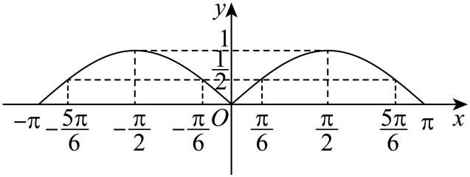
因为$\left|\text{sin}\left(−\frac{π}{6}\right)\right|=\frac{1}{2},\left|\text{sin}\frac{π}{6}\right|=\frac{1}{2},\left|\text{sin}\left(−\frac{5π}{6}\right)\right|=\frac{1}{2},\left|\text{sin}\frac{5π}{6}\right|=\frac{1}{2}$，
结合图象可知，在$\left[−\text{π},\text{π}\right]$内，不等式$\left|sinx\right|≤\frac{1}{2}$的解集为$\left[−π,−\frac{5}{6}π\right]∪\left[−\frac{π}{6},\frac{π}{6}\right]∪\left[\frac{5}{6}π,π\right]$.
故选：B．
【变式3】(24-25高二上·广东广州华侨中学·期中)若$0≤α<2\text{π}$，且$2sinα≤1$，则$α$的取值范围是（ ）
A．$[0,2\text{π})$ B．$[0,\frac{\text{π}}{3}]∪[\frac{5\text{π}}{3},2\text{π})$ C．$[\frac{\text{π}}{6},\frac{5\text{π}}{6}]$ D．$[0,\frac{\text{π}}{6}]∪[\frac{5\text{π}}{6},2\text{π})$
【答案】D
【分析】根据给定条件，利用正弦函数的性质解不等式即得.
【详解】由$2sinα≤1$，得$sinα≤\frac{1}{2}$，而$0≤α<2\text{π}$，解得$0≤α≤\frac{\text{π}}{6}$或$\frac{5\text{π}}{6}≤α<2\text{π}$，
所以$α$的取值范围是$[0,\frac{\text{π}}{6}]∪[\frac{5\text{π}}{6},2\text{π})$.
故选：D
【变式4】(22-23高一上·云南曲靖师宗县平高学校（第四中学）·期末)当$α∈\left[0,2\text{π}\right]$，若$\text{cos}α<−\frac{\sqrt{3}}{2}$，则$α$的取值范围为（ ）
A．$\left(\frac{\text{π}}{3},\frac{2\text{π}}{3}\right)$ B．$\left(\frac{5\text{π}}{6},\frac{7\text{π}}{6}\right)$ C．$\left[0,\frac{5\text{π}}{6}\right)∪\left(\frac{7\text{π}}{6},2\text{π}\right]$ D．$\left[0,\frac{\text{π}}{3}\right)∪\left(\frac{2\text{π}}{3},2\text{π}\right]$
【答案】B
【分析】根据余弦函数的单调性解三角不等式，即得答案.
【详解】由题意$α∈\left[0,2\text{π}\right]$，$\text{cos}α<−\frac{\sqrt{3}}{2}$，
当$α=\frac{5\text{π}}{6},\frac{7\text{π}}{6}$时，$\text{cos}α=−\frac{\sqrt{3}}{2}$，
而$y=cosx$在$[0,\text{π]}$上单调递减，在$\text{[π,}2\text{π}]$上单调递增，
故$α$的取值范围为$\left(\frac{5\text{π}}{6},\frac{7\text{π}}{6}\right)$，
故选：B

题型08 含绝对值的正余弦函数图像
【典例1】函数$y=\left|cosx\right|$的一个单调减区间是（ ）
A．$\left(−\frac{\text{π}}{4},\frac{\text{π}}{4}\right)$ B．$\left(\frac{\text{π}}{4},\frac{3\text{π}}{4}\right)$ C．$\left(\text{π},\frac{3\text{π}}{2}\right)$ D．$\left(\frac{3\text{π}}{2},2\text{π}\right)$
【答案】C
【分析】画出$y=\left|cosx\right|$的图象，数形结合得到答案.
【详解】画出$y=\left|cosx\right|$的图象，如下，
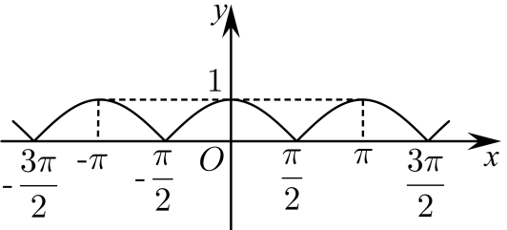
可以看出$y=\left|cosx\right|$的一个单调减区间为$\left(\text{π},\frac{3\text{π}}{2}\right)$，其他选项不合要求.
故选：C
【变式1】(22-23高三上·山西运城稷山县稷山中学·月考)函数$y=2\left|\text{cos}x\right|−7$的一个单调递增区间是（ ）
A．$\left[−\frac{π}{2},\frac{π}{2}\right]$ B．$\left[0,π\right]$ C．$\left[π,\frac{3π}{2}\right]$ D．$\left[\frac{3π}{2},2π\right]$
【答案】D
【分析】原问题等价于求函数$y=\left|\text{cos}x\right|$的一个单调递增区间，作出$y=\left|\text{cos}x\right|$的图象即可求解.
【详解】解：函数$y=2\left|\text{cos}x\right|−7$的一个单调递增区间，即为函数$y=\left|\text{cos}x\right|$的一个单调递增区间，作出$y=\left|\text{cos}x\right|$的图象如下图所示.
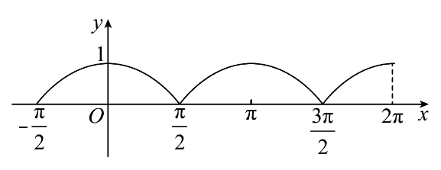
由图可知函数$y=\left|\text{cos}x\right|$的一个单调递增区间为$\left[\frac{3π}{2},2π\right]$，
故选：D.
【变式2】(24-25高一上·广东潮州·期末)方程$\left|sinx\right|−lgx=0$的根的个数是（ ）
A．5 B．4 C．3 D．2
【答案】A
【分析】在同一坐标系中，画出$f\left(x\right)=\left|sinx\right|$和$y=lgx$的函数图象求解.
【详解】画出$f\left(x\right)=\left|sinx\right|$和$y=lgx$的函数图象，
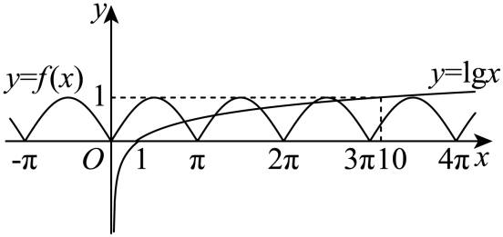
因为$\left|sinx\right|≤1$，$lg10=1$，
结合图象可得函数$f\left(x\right)=\left|sinx\right|$与函数$y=lgx$图像的交点个数是5个.
故选：A
【变式3】函数$y=\left|sinx\right|$的最小正周期为（ ）．
A．$\text{π}$ B．$2\text{π}$ C．$4\text{π}$ D．没有周期性．
【答案】A
【分析】画出图象，得到最小正周期.
【详解】$y=\left|sinx\right|$的图象如下：
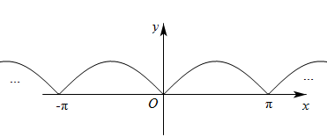$y=\left|sinx\right|$是由$y=sinx$位于$x$轴上方部分不变，下方部分沿着$x$轴翻折后得到，
故$y=\left|sinx\right|$的最小正周期为$\text{π}$.
故选：A
【变式4】(21-22高一下·陕西西安阎良区关山中学·期中)设函数$\text{f}\left(x\right)=sin\left|x\right|$，则$f\left(x\right)$（ ）
A．在区间$\left[\frac{2π}{3},\frac{7π}{6}\right]$上是单调递减的 B．是周期为$2π$的周期函数
C．在区间$\left[−\frac{π}{2},0\right]$上是单调递增的 D．对称中心为$\left(kπ,0\right)$，$k∈Z$
【答案】A
【分析】先当$x>0$时，$\text{f}\left(x\right)=sinx$，又$\text{f}\left(x\right)=sin\left|x\right|$是偶函数，由此可判断命题的真假.
【详解】当$x>0$时，$f\left(x\right)=sinx$，在$\left[\frac{π}{2},\frac{3π}{2}\right]$上是单调递减的，故A正确；
$\text{f}\left(x\right)=sin\left|x\right|$是偶函数，无周期性，故B错误；
$\text{f}\left(x\right)=sin\left|x\right|$是偶函数，在$\left[−\frac{π}{2},0\right]$单调递减，故C错误；
$\text{f}\left(x\right)=sin\left|x\right|$是偶函数，无对称中心，故D错误；
故选：A


1．用“五点法”作出函数$y=sinx+\frac{1}{2}$，$x∈\left[\begin{aligned}0,2\text{π}\end{aligned}\right]$的大致图像，所取的五个点的坐标为 ．
【答案】$\left(0,\frac{1}{2}\right)$，$\left(\frac{\text{π}}{2},\frac{3}{2}\right)$，$\left(\text{π},\frac{1}{2}\right)$，$\left(\frac{3\text{π}}{2},−\frac{1}{2}\right)$，$\left(2π,\frac{1}{2}\right)$
【分析】根据“五点法”分别令$x=0$、$x=\frac{\text{π}}{2}$、$x=\text{π}$、$x=\frac{3\text{π}}{2}$、$x=2\text{π}$求出所对应的函数值，即可得解.
【详解】解：根据“五点法”，令$x=0$得$y=\frac{1}{2}$，令$x=\frac{\text{π}}{2}$得$y=sin\frac{\text{π}}{2}+\frac{1}{2}=\frac{3}{2}$，
令$x=\text{π}$得$y=sin\text{π}+\frac{1}{2}=\frac{1}{2}$，令$x=\frac{3\text{π}}{2}$得$y=sin\frac{3\text{π}}{2}+\frac{1}{2}=−\frac{1}{2}$，
令$x=2\text{π}$得$y=sin2\text{π}+\frac{1}{2}=\frac{1}{2}$，
所以所取的五个点的坐标分别为$\left(0,\frac{1}{2}\right)$，$\left(\frac{\text{π}}{2},\frac{3}{2}\right)$，$\left(\text{π},\frac{1}{2}\right)$，$\left(\frac{3\text{π}}{2},−\frac{1}{2}\right)$，$\left(2π,\frac{1}{2}\right)$.
故答案为：$\left(0,\frac{1}{2}\right)$，$\left(\frac{\text{π}}{2},\frac{3}{2}\right)$，$\left(\text{π},\frac{1}{2}\right)$，$\left(\frac{3\text{π}}{2},−\frac{1}{2}\right)$，$\left(2π,\frac{1}{2}\right)$
2．(21-22·5.4.1正弦函数、余弦函数的图像-·)用“五点法”作函数y＝1－cos x，x∈[0，2π]的图象时，应取的五个关键点分别是 .
【答案】（0，0），$\left(\frac{π}{2},1\right)$，（π，2），$\left(\frac{3π}{2},1\right)$，（2π，0）
【分析】取一个周期内的五个关键点，即分别令$x=0,\frac{π}{2},π,\frac{3π}{2},2π$，求出对应的纵坐标即可.
【详解】因为y＝1－cos x，x∈[0，2π]，则
当$x=0$时，$y=1−cos0=0$，
当$x=\frac{π}{2}$时，$y=1−cos\frac{π}{2}=1$，
当$x=π$时，$y=1−cosπ=2$，
当$x=\frac{3π}{2}$时，$y=1−cos\frac{3π}{2}=1$，
当$x=2π$时，$y=1−cos2π=0$，
故五个关键点（0，0），$(\frac{π}{2},1)$，（π，2），$(\frac{3π}{2},1)$，（2π，0）
故答案为：（0，0），$(\frac{π}{2},1)$，（π，2），$(\frac{3π}{2},1)$，（2π，0）.
3．(24-25高一下·上海民办南模中学·)函数$y=\sqrt{\text{sin}x}+\text{lg}\left(16−x^{2}\right)$的定义域为
【答案】$\left(−4,−\text{π}\right]∪\left[0\text{,π}\right]$
【分析】要使函数有意义，则需$\{\begin{aligned}sinx≥0 \\ 16−x^{2}>0\end{aligned}$，再求解不等式组即可得解.
【详解】由题，$\{\begin{aligned}sinx≥0 \\ 16−x^{2}>0\end{aligned}$，解得$\{\begin{aligned}2k\text{π}≤x≤\text{π}+2k\text{π},k∈\text{Z} \\ −4<x<4\end{aligned}$，
解得$−4<x≤−\text{π}$或$0≤x≤\text{π}$.
所以函数的定义域为$\left(−4,−\text{π}\right]∪\left[0,\text{π}\right]$.
故答案为：$\left(−4,−\text{π}\right]∪\left[0,\text{π}\right]$.
4．(24-25高一下·四川内江第一中学·月考)已知$x∈\left[−\frac{\text{π}}{2},\frac{3\text{π}}{2}\right]$，则不等式$2sinx+1≥0$的解集为 ．
【答案】$\left[−\frac{\text{π}}{6},\frac{\text{7π}}{6}\right]$
【分析】依题意可得$sinx≥−\frac{1}{2}$，结合正弦函数的性质计算可得.
【详解】由$2sinx+1≥0$，即$sinx≥−\frac{1}{2}$，所以$−\frac{\text{π}}{6}+2k\text{π}≤x≤\frac{\text{7π}}{6}+2k\text{π},k∈\text{Z}$，
又$x∈\left[−\frac{\text{π}}{2},\frac{3\text{π}}{2}\right]$，所以$−\frac{\text{π}}{6}≤x≤\frac{\text{7π}}{6}$，
即不等式$2sinx+1≥0$的解集为$\left[−\frac{\text{π}}{6},\frac{\text{7π}}{6}\right]$.
故答案为：$\left[−\frac{\text{π}}{6},\frac{\text{7π}}{6}\right]$
5．(24-25高一上·福建福州第一中学·)函数$f\left(x\right)=\sqrt{2sinx−1}$，$x∈\left[0,2π\right]$的定义域为 .
【答案】$\left[\frac{\text{π}}{6},\frac{\text{5π}}{6}\right]$
【分析】由二次根式中被开方数非负及正弦函数性质可得答案．
【详解】由$2sinx−1≥0$，得$sinx≥\frac{1}{2}$，
因为$x∈\left[0,2\text{π}\right]$，所以$\frac{\text{π}}{6}≤x≤\frac{\text{5π}}{6}$，
所以$f\left(x\right)$的定义域为$\left[\frac{\text{π}}{6},\frac{\text{5π}}{6}\right]$.
故答案为：$\left[\frac{\text{π}}{6},\frac{\text{5π}}{6}\right]$.
6．在$[0,2π]$上，函数$y=\sqrt{2sinx−\sqrt{2}}$的定义域是（ ）
A．$\left[0,\frac{\text{π}}{4}\right]$ B．$\left[\frac{\text{π}}{4},\frac{3\text{π}}{4}\right]$
C．$\left[\frac{\text{π}}{4},\frac{\text{π}}{2}\right]$ D．$\left[\frac{\text{3π}}{4},\text{π}\right]$
【答案】B
【分析】运用正弦函数性质，结合图象解题
【详解】在[0，2π]上，函数$y=\sqrt{2sinx−\sqrt{2}}$的定义域满足$2sinx−\sqrt{2}≥0$，
即$sinx≥\frac{\sqrt{2}}{2}$，结合图象，知道$x∈\left[\frac{\text{π}}{4},\frac{3\text{π}}{4}\right]$．
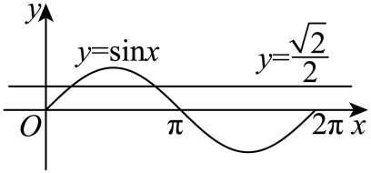
故选：B.
7．(24-25高一下·陕西渭南韩城·期末)已知$x$是三角形的一个内角，则不等式$cosx>\frac{1}{2}$的解集为（ ）
A．$\left(0,\frac{\text{π}}{6}\right)$ B．$\left(\frac{\text{π}}{6},\frac{5\text{π}}{6}\right)$ C．$\left(0,\frac{\text{π}}{3}\right)$ D．$\left(\frac{\text{π}}{3},\frac{2\text{π}}{3}\right)$
【答案】C
【分析】根据题意，得到$x∈(0,\text{π})$，结合余弦函数的单调性，即可求解.
【详解】因为$x$是三角形的一个内角，可得$x∈(0,\text{π})$，
又因为$cosx>\frac{1}{2}$，可得$0<x<\frac{\text{π}}{3}$，即不等式$cosx>\frac{1}{2}$的解集为$\left(0,\frac{\text{π}}{3}\right)$.
故选：C.
8．(24-25高一下·河南环际大联考“逐梦计划”·)已知x是三角形的一个内角，则不等式$cosx<−\frac{1}{2}$的解集为（ ）
A．$\left(\frac{5\text{π}}{6},\text{π}\right)$ B．$\left(0,\frac{5\text{π}}{6}\right)$ C．$\left(0,\frac{2\text{π}}{3}\right)$ D．$\left(\frac{2\text{π}}{3},\text{π}\right)$
【答案】D
【分析】利用余弦函数的单调性求解不等式，注意三角形中角的范围限制即可.
【详解】因为$y=cosx,x∈(0,\text{π})$单调递减，$cos\frac{2}{3}\text{π}=−\frac{1}{2}$，$∵x∈(0,\text{π}),cosx<−\frac{1}{2}$，
所以$x∈(\frac{2}{3}\text{π},\text{π})$，
故选：D.
9．(25-26高一上·江苏扬州大学附属中学·月考)函数$y=\left|\text{lg}x\right|$与$y=\text{sin}x$图象的交点个数为（ ）
A．1 B．2 C．3 D．4
【答案】D
【分析】利用数形结合思想进行判断即可.
【详解】在同一直角坐标系中画出两个函数的图象如下图所示：
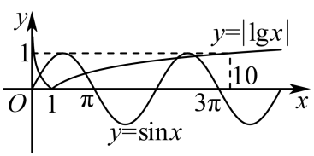
利用数形结合思想可以判断函数$y=\left|\text{lg}x\right|$与$y=\text{sin}x$图象的交点个数一共有$4$个，
故选：D
10．(25-26高一上·江苏南京第二十九中学·)已知函数$f(x)=\sin^{2}x+asinx+\frac{1}{4}$在区间$[0,\text{π}]$上有4个不同的零点，则实数$a$的取值范围是（ ）
A．$−2<a<−1$ B．$−2<a<−\frac{5}{4}$
C．$−\frac{5}{4}<a<−1$ D．$−\frac{5}{4}<a<−1$或$a>1$
【答案】C
【分析】令$t=sinx$，分析可知函数$g\left(t\right)=t^{2}+at+\frac{1}{4}$在$\left[0,1\right)$上有两个不同的零点，根据二次函数的零点分布可得出关于实数$a$的不等式组，由此可解得实数$a$的取值范围．
【详解】∵$f\left(x\right)=\sin^{2}x+asinx+\frac{1}{4}$，令$t=sinx$，$t∈\left[0,1\right]$，令$g\left(t\right)=t^{2}+at+\frac{1}{4}$，如下图所示：
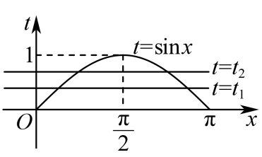
要使得函数$f\left(x\right)$在$\left[0,\text{π}\right]$上有$4$个零点，则函数$g\left(t\right)=t^{2}+at+\frac{1}{4}$在$t∈\left[0,1\right)$上有$2$个不同的零点，显然$g\left(0\right)=\frac{1}{4}≠0$，
所以，$\{\begin{aligned}\text{Δ}=a^{2}−1>0 \\ 0<−\frac{a}{2}<1 \\ g\left(1\right)=a+\frac{5}{4}>0\end{aligned}$，解得$−\frac{5}{4}<a<−1$．
故选：C．
11．函数$f(x)=cosx−x$的零点所在区间为（ ）
A．$(−1,0)$ B．$\left(0,1\right)$ C．$(1,2)$ D．$(2,3)$
【答案】B
【分析】判断函数$f(x)=cosx−x$在$\left(0,\text{π}\right)$上的单调性，结合零点存在性定理确定零点存在区间，再证明$f(x)=cosx−x$在$\left(−1,0\right)$上没零点.
【详解】因为函数$y=cosx$在$\left(0,\text{π}\right)$上单调递减，函数$y=x$在$\left(0,\text{π}\right)$上单调递增，
所以函数$f(x)=cosx−x$在$\left(0,\text{π}\right)$上单调递减，
又$f\left(0\right)=1$，$f\left(1\right)=cos1−1<0$，$f\left(2\right)=cos2−2<0$，$f\left(3\right)=cos3−3<0$，
所以函数$f(x)=cosx−x$在$\left(0,1\right)$内存在零点，在区间$(1,2)$，$(2,3)$不存在零点，
当$−1<x<0$时，$cosx>0$，$cosx−x>0$，
所以函数$f(x)=cosx−x$在区间$(−1,0)$内不存在零点，
故选：B.
12．(25-26高二上·湖南永州宁远县第二中学·开学考)函数$y=|\text{cos}x|$的一个单调递减区间是（ ）
A．$\text{[}−\frac{\text{π}}{4},\frac{\text{π}}{4}\text{]}$ B．$\text{[}\frac{\text{π}}{4},\frac{3\text{π}}{4}\text{]}$ C．$[\text{π},\frac{3\text{π}}{2}]$ D．$[\frac{3\text{π}}{2},2\text{π}]$
【答案】C
【分析】将函数化成分段函数并作出图象，结合图象即可判断.
【详解】函数$y=|cosx|=\{\begin{aligned}−cosx,\frac{\text{π}}{2}+2k\text{π}≤x≤\frac{\text{3π}}{2}+2k\text{π} \\ cosx,−\frac{\text{π}}{2}+2k\text{π}<x<\frac{\text{π}}{2}+2k\text{π}\end{aligned} ,k∈\text{Z}$，其图象如图所示：
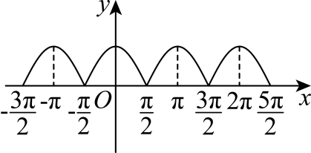
由图知：函数$y=|\text{cos}x|$在$[\text{π},\frac{3\text{π}}{2}]$上单调递减.
故选：C
13．(24-25高三下·湖南长沙四大名校·月考)设函数$f\left(x\right)=x−\text{cos}x−a,g\left(x\right)=ax^{2}+x$，当$x∈\left(−\frac{\text{π}}{2},\frac{\text{π}}{2}\right)$时，方程$f\left(x\right)=g\left(x\right)$有且只有一个实根，则$a=$（ ）
A．2 B．1 C．$−2$ D．$−1$
【答案】D
【分析】由$f\left(x\right)=g\left(x\right)$得，$ax^{2}+\text{cos}x+a=0$.构造函数$h\left(x\right)=ax^{2}+\text{cos}x+a,x∈\left(−\frac{\text{π}}{2},\frac{\text{π}}{2}\right)$，将原问题转化为$h\left(x\right)$有且仅有一个零点.证明$h\left(x\right)$为偶函数，根据偶函数的对称性可知$h\left(x\right)$的零点只能为0，解得$a=−1$.再验证即可.
【详解】由$f\left(x\right)=g\left(x\right)$得，$ax^{2}+\text{cos}x+a=0$.令$h\left(x\right)=ax^{2}+\text{cos}x+a,x∈\left(−\frac{\text{π}}{2},\frac{\text{π}}{2}\right)$，
则原问题等价于$h\left(x\right)$有且仅有一个零点.因为$h\left(−x\right)=h\left(x\right)$，
所以$h\left(x\right)$为偶函数，根据偶函数的对称性可知$h\left(x\right)$的零点只能为0，
即$h\left(0\right)=1+a=0$，解得$a=−1$.
当$a=−1$时，则$h\left(x\right)=−x^{2}+\text{cos}x−1,x∈\left(−\frac{\text{π}}{2},\frac{\text{π}}{2}\right)$.因为$−x^{2}≤0,\text{cos}x−1≤0$，
当且仅当$x=0$时，等号成立，所以$h\left(x\right)≤0$，即$h\left(x\right)$有且仅有一个零点0，
所以$a=−1$符合题意，
故选：D.
14．(25-26高三上·重庆南开中学校·月考)已知 $−1<x<y<1$ ，则下列不等式一定成立的是（ ）
A．$\left(x−y\right)\left(sinx−siny\right)<0$ B．$\left(x−y\right)\left(cosx−cosy\right)<0$
C．$\left(x^{2}−y^{2}\right)\left(\sin^{2}x−\sin^{2}y\right)≤0$ D．$\left(x^{2}−y^{2}\right)\left(\cos^{2}x−\cos^{2}y\right)≤0$
【答案】D
【分析】对A、B，结合三角函数单调性及$x<y$判断；对于C，通过当$0<x<y<1$时反例判断；对D，分类讨论$\left|x\right|,\left|y\right|$的大小关系，结合余弦函数单调性判断.
【详解】对于A：因为函数$y=\text{sin}x$在$\left(−1,1\right)$单调递增，
所以当$−1<x<y<1$时，$\text{sin}x<\text{sin}y$，得$\text{sin}x−\text{sin}y<0$，
又$x−y<0$，所以$\left(x−y\right)\left(sinx−siny\right)>0$，A错误；
对于B：当$−1<x<y<0$时，因为函数$y=\text{cos}x$在$\left(−1,0\right)$单调递增，
所以$cosx<cosy$，得$cosx−cosy<0$，又$x−y<0$，
所以此时$\left(x−y\right)\left(\text{cos}x−\text{cos}y\right)>0$，B错误；
对于C：当$0<x<y<1$时，因为函数$y=\text{sin}x$在$\left(0,1\right)$单调递增，
所以$0<\text{sin}x<\text{sin}y$，所以${\text{sin}}^{2}x<{\text{sin}}^{2}y$，得${\text{sin}}^{2}x−{\text{sin}}^{2}y<0$，
又$x^{2}<y^{2}$得$x^{2}−y^{2}<0$，
所以此时$\left(x^{2}−y^{2}\right)\left(\sin^{2}x−\sin^{2}y\right)>0$，C错误；
对于D：当$\left|x\right|<\left|y\right|$时，$x^{2}<y^{2}$，得$x^{2}−y^{2}<0$，
此时$cos\left|x\right|>cos\left|y\right|$得${\text{cos}}^{2}x>{\text{cos}}^{2}y$，所以$\cos^{2}x−\cos^{2}y>0$，
所以$\left(x^{2}−y^{2}\right)\left(\cos^{2}x−\cos^{2}y\right)<0$;
当$\left|x\right|=\left|y\right|$时，$x^{2}=y^{2}$，得$x^{2}−y^{2}=0$，
此时$cos\left|x\right|=cos\left|y\right|$得${\text{cos}}^{2}x={\text{cos}}^{2}y$，所以$\cos^{2}x−\cos^{2}y=0$，
所以$\left(x^{2}−y^{2}\right)\left(\cos^{2}x−\cos^{2}y\right)=0$;
当$\left|x\right|>\left|y\right|$时，$x^{2}>y^{2}$，得$x^{2}−y^{2}>0$，
此时$cos\left|x\right|<cos\left|y\right|$得${\text{cos}}^{2}x<{\text{cos}}^{2}y$，所以$\cos^{2}x−\cos^{2}y<0$，
所以$\left(x^{2}−y^{2}\right)\left(\cos^{2}x−\cos^{2}y\right)<0$;
综上，$\left(x^{2}−y^{2}\right)\left({\text{cos}}^{2}x−{\text{cos}}^{2}y\right)≤0$，D正确.
故选：D.
15．下列各式的值为正数的是（ ）
A．$\text{sin}\left(−\frac{23\text{π}}{4}\right)\text{cos}2$ B．$\text{sin}1−\text{cos}1$
C．$\text{sin}660°+\text{cos}170°$ D．$\text{sin}\left(−2\right)+\text{cos}\left(−2\right)$
【答案】B
【分析】根据诱导公式和三角函数在各象限的符号规律及正余弦函数的单调性逐个分析判断即可.
【详解】对于A，因为$\text{sin}\left(−\frac{23\text{π}}{4}\right)=sin\left(−6\text{π}+\frac{\text{π}}{\text{4}}\right)=sin\frac{\text{π}}{\text{4}}>0$，$cos2<0$，
所以$\text{sin}\left(−\frac{23\text{π}}{4}\right)\text{cos}2<0$，所以A错误，
对于B，因为$y=sinx$在$\left(0,\frac{\text{π}}{\text{2}}\right)$上递增，且$0<\frac{\text{π}}{\text{4}}<1<\frac{\text{π}}{2}$，所以$sin\frac{\text{π}}{\text{4}}<sin1$，即$\frac{\sqrt{2}}{2}<sin1$，
因为$y=cosx$在$\left(0,\frac{\text{π}}{\text{2}}\right)$上递减，且$0<\frac{\text{π}}{\text{4}}<1<\frac{\text{π}}{2}$，所以$cos\frac{\text{π}}{\text{4}}>cos1$，即$\frac{\sqrt{2}}{2}>cos1$，
所以$sin1>cos1$，所以$\text{sin}1−\text{cos}1>0$，所以B正确，
对于C，因为$\text{sin}660°=sin(720°−60°)=sin(−60°)=−sin60°<0$，$\text{cos}170°=cos(180°−10°)=−cos10°<0$，
所以$\text{sin}660°+\text{cos}170°<0$，所以C错误，
对于D，因为$\frac{\text{π}}{2}<2<\text{π}$，所以$2$的终边位于第二象限，所以$sin2>0,cos2<0$，
$\text{sin}\left(−2\right)=−sin2<0,\text{cos}\left(−2\right)=cos2<0$，所以$\text{sin}\left(−2\right)+\text{cos}\left(−2\right)<0$，所以D错误.
故选：B.
16．(24-25高一下·安徽卓越县中联盟&皖豫名校联盟·期中)下列不等式成立的是（ ）
A．$\text{cos}\frac{\text{4π}}{\text{7}}<\text{cos}\frac{\text{5π}}{\text{8}}$ B．${0.3}^{0.2}>{0.2}^{0.3}$ C．${\text{log}}_{3}0.2<{\text{log}}_{2}0.2$ D．${\text{log}}_{5}20>{\text{log}}_{2}5$
【答案】B
【分析】根据余弦函数的单调性即可求解A，根据幂函数以及指数函数的单调性即可求解B，根据对数函数的图象以及单调性即可求解CD.
【详解】对于A，因为 $0<\frac{\text{4π}}{\text{7}}\text{<}\frac{\text{5π}}{\text{8}}\text{<π},$所以 $\text{cos}\frac{\text{4π}}{\text{7}}\text{>cos}\frac{\text{5π}}{\text{8}},$故A 错误；
对于B,${0.3}^{0.2}>{0.3}^{0.3}>{0.2}^{0.3}，$故B正确；
对于C，作出$y=\log_{3}x$和$y=\log_{2}x$的图象如下：取$x=0.2$，即可得${\text{log}}_{3}0.2>{\text{log}}_{2}0.2，$故C错误；
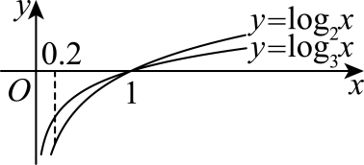
对于D，因为 ${\text{log}}_{5}20<{\text{log}}_{5}25=2,{\text{log}}_{2}5>{\text{log}}_{2}4=2,$所以${\text{log}}_{5}20<{\text{log}}_{2}5，$故D错误，
故选：B.
17．(24-25高一下·山东日照实验高级中学·)下列结论正确的是（ ）
A．$sin{400}^{∘}>sin{50}^{∘}$ B．$sin{220}^{∘}<sin{310}^{∘}$
C．$sin\frac{31}{5}\text{π}<cos\frac{11}{3}\text{π}$ D．$cos\frac{35}{12}\text{π}>sin\frac{97}{13}\text{π}$
【答案】D
【分析】利用诱导公式和三角函数的单调性即可比较大小.
【详解】对A，$sin{400}^{∘}=sin{40}^{∘}<sin{50}^{∘}$，故A错误；
对B，$sin{220}^{∘}=sin\left({180}^{∘}+{40}^{∘}\right)=−sin{40}^{∘}$，$sin{310}^{∘}=sin\left({360}^{∘}−{50}^{∘}\right)=−sin{50}^{∘}$，
因为$sin{40}^{∘}<sin{50}^{∘}$，则$−sin{40}^{∘}>−sin{50}^{∘}$，即$sin{220}^{∘}>sin{310}^{∘}$，故B错误；
对C，$sin\frac{31}{5}\text{π}=sin\left(6\text{π}+\frac{\text{π}}{5}\right)=sin\frac{\text{π}}{5}>sin\frac{\text{π}}{6}=\frac{1}{2}$，$cos\frac{11}{3}\text{π}=cos\left(4\text{π}−\frac{\text{π}}{3}\right)=cos\frac{\text{π}}{3}=\frac{1}{2}$，故$sin\frac{31}{5}\text{π}>cos\frac{11}{3}\text{π}$，故C错误；
对D，$cos\frac{35}{12}\text{π}=cos\left(2\text{π}+\frac{11}{12}\text{π}\right)=cos\frac{11}{12}\text{π=}cos\left(\text{π}−\frac{\text{π}}{12}\right)=−cos\frac{\text{π}}{12}=−sin\frac{\text{5π}}{12}=−sin\frac{\text{7π}}{12}$，
$sin\frac{97}{13}\text{π}=sin\left(8\text{π}−\frac{7\text{π}}{13}\right)=−sin\frac{7\text{π}}{13}$，
因为$sin\frac{7\text{π}}{13}>sin\frac{\text{7π}}{12}$，则$−sin\frac{7\text{π}}{13}<−sin\frac{\text{7π}}{12}$，即$cos\frac{35}{12}\text{π}>sin\frac{97}{13}\text{π}$，故D正确.
故选：D.
18．(24-25高一上·北京顺义区·期末)已知$α,β$均为第二象限角，则“$\text{cos}α>\text{cos}β$”是“$\text{sin}α>\text{sin}β$”的（ ）
A．充分不必要条件 B．必要不充分条件
C．充要条件 D．既不充分也不必要条件
【答案】C
【分析】根据已知角所在象限，分析余弦值大小关系与正弦值大小关系之间的逻辑联系
【详解】在第二象限，余弦函数值是负数且单调递减，正弦函数值是正数且单调递减.
已知α，β均为第二象限角，当$cosα\text{>}cosβ$时，根据余弦函数在第二象限的单调性可知$α\text{<}β$ .
因为正弦函数在第二象限单调递减，当$α\text{<}β$时，可得$sinα\text{>}sinβ$.
这说明由$cosα\text{>}cosβ$可以推出$sinα\text{>}sinβ$.
当$sinα\text{>}sinβ$时，根据正弦函数在第二象限单调递减可知$α\text{<}β$，再根据余弦函数在第二象限单调递减，可得$cosα\text{>}cosβ$.
说明由$sinα\text{>}sinβ$也可以推出$cosα\text{>}cosβ$.
所以“$cosα\text{>}cosβ$”是“$sinα\text{>}sinβ$”的充分必要条件.
故选：C
19．下列关系式中正确的是（ ）
A．$sin11°<sin168°<cos10°$ B．$sin168°<sin11°<cos10°$
C．$sin11°<cos10°<sin168°$ D．$sin168°<cos10°<sin11°$
【答案】A
【分析】先根据诱导公式得到$sin168°=sin12°$和$cos10°=sin80°$，再结合正弦函数的单调性可得到$sin11°<sin12°<sin80°$从而可确定答案．
【详解】因为$sin168°=sin\left(180°−12°\right)=sin12°$，$cos10°=cos\left(90°−80°\right)=sin80°$，
由正弦函数的单调性得$sin11°<sin12°<sin80°$，即$sin11°<sin168°<cos10°$.
故选：A
20．(23-24高一下·河南南阳镇平县第二高级中学·月考)已知关于$x$的方程$1−\sin^{2}x−sinx+2a=0$在$(0,\frac{\text{π}}{2}]$上有解，那么实数$a$的取值范围为（ ）
A．$a≤−\frac{5}{8}$ B．$−\frac{1}{2}≤a≤0$ C．$−\frac{1}{2}<a≤\frac{1}{2}$ D．$−\frac{1}{2}<a≤0$
【答案】C
【分析】根据给定条件求出$sinx$的范围，再结合二次函数求出值域得解.
【详解】方程$1−\sin^{2}x−sinx+2a=0$在$(0,\frac{\text{π}}{2}]$上有解，即$2a=\sin^{2}x+sinx−1$在$(0,\frac{\text{π}}{2}]$上有解，
令$t=sinx$，$t∈(0,1]$，则$y=t^{2}+t−1={(t+\frac{1}{2})}^{2}−\frac{5}{4}∈(−1,1]$，即$−1<2a≤1$，
所以$−\frac{1}{2}<a≤\frac{1}{2}$.
故选：C
21．(21-22高三上·江苏泰州靖江·调研)已知函数$f(x)=−4\sin^{2}x+4sinx$，$x∈[0,a]$的值域为$[0,1]$，则实数$a$的取值范围为（ ）
A．$[\frac{π}{6},\frac{π}{2}]$ B．$[\frac{π}{6},\frac{5π}{6}]$ C．$[\frac{π}{6},π]$ D．$[\frac{5π}{6},π]$
【答案】C
【分析】利用换元法转化为二次函数的问题，根据值域即可求实数$a$的取值范围.
【详解】设$t=sinx$，则$f(x)=−4\sin^{2}x+4sinx=g(t)=−4t^{2}+4t=−4{(t−\frac{1}{2})}^{2}+1$，
所以$g(t)≤g(\frac{1}{2})=1$，且$g(0)=0$，又$x∈[0,a]$的值域为$[0,1]$，
所以$\frac{π}{6}≤a≤π$，即实数$a$的取值范围为$[\frac{π}{6},π]$.
故选：C.
22．(25-26高二上·湖南长沙名校联合体·月考)若关于x的方程$−4\cos^{2}x+cosx=a$在$\left(−\frac{\text{π}}{3},\frac{\text{π}}{2}\right)$内有两个不同的解，则（ ）
A． $−3<a<0$ B． $−1<a<0$或$0<a<\frac{1}{16}$
C． $−3<a<−1$或$0<a<\frac{1}{2}$ D．$−3<a<−\frac{1}{2}$或$0<a<\frac{1}{16}$
【答案】D
【分析】利用换元法，结合二次函数和余弦函数的图象进行求解即可.
【详解】$u=f\left(x\right)=cosx$，$x∈\left(−\frac{\text{π}}{3},\frac{\text{π}}{2}\right)$，$y=g\left(u\right)=−4u^{2}+u$，分别作出它们的图象如下，
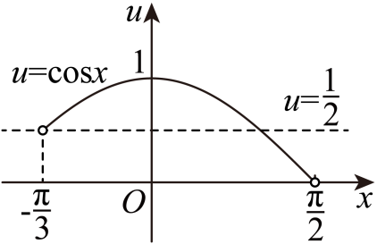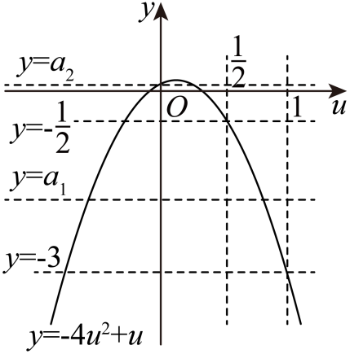
要使得关于x的方程$g\left(f\left(x\right)\right)=a$在$\left(−\frac{\text{π}}{3},\frac{\text{π}}{2}\right)$内有解，必须$0<u≤1$.
当$a=−3$时，$u=1$，此时方程$u=cosx$，$x∈\left(−\frac{\text{π}}{3},\frac{\text{π}}{2}\right)$只有一个解，不符合题意；
当$−3<a<−\frac{1}{2}$时，$\frac{1}{2}<u<1$，此时方程$u=cosx$，$x∈\left(−\frac{\text{π}}{3},\frac{\text{π}}{2}\right)$有两个不同的解；
当$−\frac{1}{2}≤a≤0$时，$\frac{1}{4}≤u≤\frac{1}{2}$，此时$u=cosx$，$x∈\left(−\frac{\text{π}}{3},\frac{\text{π}}{2}\right)$只有一个解，不符合题意；
当$0<a<\frac{1}{16}$时，$0<u_{1}<u_{2}<\frac{1}{4}$，此时方程$u=cosx$，$x∈\left(−\frac{\text{π}}{3},\frac{\text{π}}{2}\right)$有两个不同的解；
当$a=\frac{1}{16}$时，$u=\frac{1}{8}$，此时方程$u=cosx$，$x∈\left(−\frac{\text{π}}{3},\frac{\text{π}}{2}\right)$只有一个解，不符合题意，
综上，$−3<a<−\frac{1}{2}$或$0<a<\frac{1}{16}$.
故选：D
23．(22-23高一下·四川眉山仁寿县·期中)函数$y=\cos^{2}x+3cosx+2$的最小值为（ ）
A．$2$ B．$0$ C．$1$ D．$6$
【答案】B
【分析】求出函数的对称轴和定义域，即可求出最小值.
【详解】由题意，
在$y=cosx$中，$y∈\left[−1,1\right]$
在$y=\cos^{2}x+3cosx+2$中，$cosx∈\left[−1,1\right]$，对称轴：$cosx=−\frac{3}{2×1}=−\frac{3}{2}$，
∴函数在$\left[−1,1\right]$上单调递增，在$x=−1$处取最小值，$y_{min}={\left(−1\right)}^{2}+3×\left(−1\right)+2=0$，
故选：B.
24．函数$f(x)=(x^{3}−5x)cosx$的部分图象大致为（ ）
A．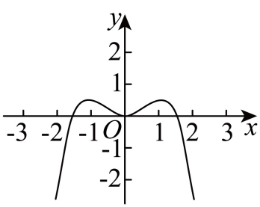 B．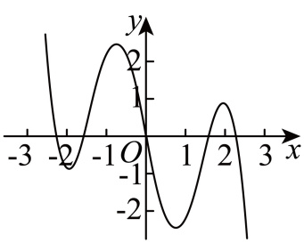
C．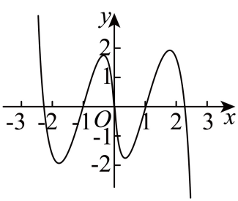 D．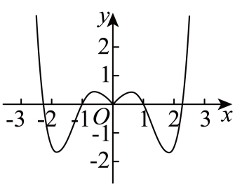
【答案】B
【分析】确定函数的奇偶性并排除部分选项，再利用特值判断即得.
【详解】函数$f(x)=(x^{3}−5x)cosx$的定义域为R，且$f(−x)=(−x^{3}+5x)cos(−x)=−f(x)$，
则函数$f(x)$是奇函数，图象关于原点对称，选项AD不符合要求；
又$f(1)=−4cos1<0$，选项C不符合要求，B符合.
故选：B
25．(24-25高一下·云南昭通普通高中云南师范大学附属镇雄中学教研联盟·期末)函数$f\left(x\right)=xcosx$在区间$\left[−2, 2\right]$上的图象大致是（ ）
A．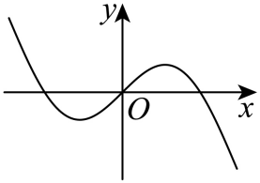 B．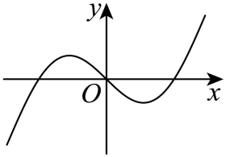 C．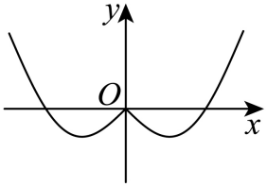 D．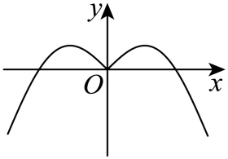
【答案】A
【分析】根据奇偶性可排除CD，根据范围可排除B.
【详解】$f\left(−x\right)=−xcos\left(−x\right)=−xcosx=−f\left(x\right)$，故$f\left(x\right)$为奇函数，则其图象关于原点对称，可排除CD，
当$0<x<\frac{\text{π}}{2}$时，$cosx>0,f\left(x\right)>0$，故可排除B，
故选：A

